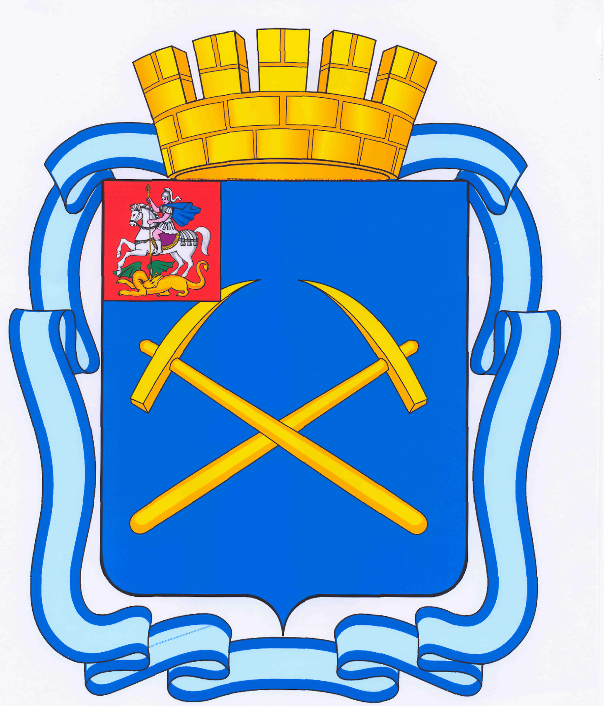

СОВЕТ ДЕПУТАТОВ
ГОРОДСКОГО ОКРУГА ПОДОЛЬСК МОСКОВСКОЙ ОБЛАСТИ

РЕШЕНИЕ

от 24 марта 2015 г. № 48/10

О внесении изменений в Положение о Комитете по строительству и архитектуре Администрации г. Подольска, утвержденное решением Совета депутатов городского округа Подольск Московской области от 17.05.2011 №7/3 «Об утверждении положений об органах Администрации города Подольска, наделенных правами юридического лица»

Руководствуясь Градостроительным кодексом Российской Федерации, Земельным кодексом Российской Федерации, Федеральным Законом от 06.10.2003 № 131-ФЗ «Об общих принципах организации местного самоуправления в Российской Федерации», Законами Московской области от 24.07.2014 № 106/2014-ОЗ «О перераспределении полномочий между органами местного самоуправления муниципальных образований Московской области и органами государственной власти Московской области», от 24.07.2014 № 107/2014-ОЗ «О наделении органов местного самоуправления муниципальных образований Московской области отдельными государственными полномочиями Московской области»,

Совет депутатов городского округа Подольск решил:

1. Внести в Положение о Комитете по строительству и архитектуре Администрации г. Подольска, утвержденное решением Совета депутатов городского округа Подольск Московской области от 17.05.2011 № 7/3«Об утверждении положений об органах Администрации города Подольска, наделенных правами юридического лица» (далее Положение), следующие изменения:
- п. 1.1. раздела 1 Положения изложить в следующей редакции: «1.1. Комитет по строительству и архитектуре Администрации г. Подольска (далее именуется - Комитет) является органом Администрации города Подольска с правом юридического лица. Комитет непосредственно подчинен Заместителю Главы Администрации - председателю Комитета по строительству и архитектуре. Комитет является муниципальным казенным учреждением.»;
- п. 2.1. раздела 2 Положения изложить в следующей редакции: «2.1. Обеспечение реализации единой градостроительной политики города по развитию территории города, осуществляемой в виде территориального планирования, градостроительного зонирования, планировки и межевания территорий, архитектурно-строительного проектирования, строительства, архитектурно-художественного облика города, совершенствования качества среды проживания и жизнедеятельности населения, эффективного управления, распоряжения и рационального использования земельных ресурсов на территории города Подольска, подготовки местных нормативов градостроительного проектирования городского округа Подольск и нормативно-правовой документации в области градостроительства.»;
- п. 2.4. раздела 2 Положения исключить;
- п. 3.1. раздела 3 Положения изложить в следующей редакции: «3.1. Осуществление мероприятий по формированию и внедрению современных технологий в сфере градостроительной деятельности Комитета»;
- п. 3.3. раздела 3 Положения изложить в следующей редакции: «3.3. Участие в рассмотрении вопросов градостроительной деятельности и размещения объектов, имеющих высокое социальное значение, включая: градостроительные (функционально-планировочные) концепции и иные материалы, обосновывающие комплексное развитие территорий, предложения по градостроительному зонированию, проекты документов территориального планирования, комплексные программы социально-экономического развития, концепции, проекты, отраслевые схемы инженерного и транспортного развития территорий муниципального образования «городской округ Подольск Московской области», проекты зон охраны объектов культурного наследия (памятников истории и культуры) местного значения, концепции и иные материалы, обосновывающие формирование природно-рекреационных комплексов и архитектурно- ландшафтных объектов, проекты создания особо охраняемых природных территорий местного значения, проекты документации по планировке территории, разрабатываемые в рамках договоров о развитии застроенных территорий, предусматривающих переселение граждан из ветхого и аварийного жилья;
- п. 3.4. раздела 3 Положения изложить в следующей редакции: «3.4. Участие в рассмотрении вопросов, связанных с реализацией инвестиционных проектов по проектированию, строительству и реконструкции объектов капитального строительства на основании инвестиционных контрактов (договоров), договоров о развитии застроенных территорий и иных видов договоров и соглашений, стороной в которых выступает муниципальное образование «городской округ Подольск Московской области»;
- п. 3.7. раздела 3 Положения изложить в следующей редакции: «3.7. Осуществление подготовки градостроительных заключений по вновь формируемым земельным участкам, предусмотренным для размещения объектов и под существующими объектами»;
- п.3.10. раздела 3 Положения изложить в следующей редакции: «3.10. Осуществление мероприятий по исполнению функций заказчика в сфере закупок товаров, работ, услуг для обеспечения государственных и муниципальных нужд, входящих в компетенцию Комитета»;
- п. 3.24. раздела 3 Положения исключить;
- п. 3.25. раздела 3 Положения исключить;
- п. 3.32. раздела 3 Положения изложить в следующей редакции: «3.32. Подготовка материалов для осуществления сноса самовольных гаражей»;
- п. 3.33. раздела 3 Положения изложить в следующей редакции: «3.33. Обеспечение предоставления уполномоченному органу по принятию решений о развитии территорий необходимой информации для организации и проведения аукционов на право заключения договоров о развитии застроенных территорий.»;
- п. 3.34. раздела 3 Положения изложить в следующей редакции: «3.34. Проверка документации и подготовка проектов разрешений на строительство, реконструкцию объектов капитального строительства для индивидуального жилищного строительства на территории города, на установку информационных конструкций.»;
- п. 3.35. раздела 3 Положения исключить;
- п.3.36. раздела 3 Положения изложить в следующей редакции: «3.36. Подготовка градостроительных планов по объектам индивидуального жилищного строительства»;
- п. 3.37. раздела 3 Положения исключить;
- п. 3.38. раздела 3 Положения исключить;
- п.3.39. раздела 3 Положения изложить в следующей редакции: «3.39. Осуществление мероприятий по организации проведения и оформления итоговых решений Градостроительного совета муниципального образования «городской округ Подольск Московской области»;
- п. 3.41. раздела 3 Положения изложить в следующей редакции: «3.41. Проверка документации и подготовка проектов разрешений на ввод в эксплуатацию законченных строительством объектов индивидуального жилищного строительства на территории города.»;
- п. 3.42. раздела 3 Положения изложить в следующей редакции: «3.42. Осуществление методического руководства деятельностью МУП «Градостроитель», МУП г.Подольска «Подольскгражданпроект», МКП «Управление капитального ремонта и строительства г. Подольска», в соответствии с законодательством Российской Федерации, нормативно-правовыми актами Администрации города Подольска, решениями Совета депутатов городского округа Подольск»;
- п. 3.43. раздела 3 Положения исключить;
- п. 3.44. раздела 3 Положения изложить в следующей редакции: «3.44. Участие в подготовке предложений, выносимых на рассмотрение Совета депутатов городского округа Подольск и Главы города по вопросам, отнесенным к компетенции Комитета»;
- п.3.45. раздела 3 Положения исключить;
- п. 3.46. раздела 3 Положения изложить в следующей редакции: «3.46. Организация и проведение совещаний по вопросам градостроительной деятельности»;
- п. 3.47. раздела 3 Положения изложить в следующей редакции: «3.47. Организация своевременного рассмотрения предложений, заявлений, жалоб граждан и принятие по ним необходимых мер, проведение приема граждан по вопросам, относящимся к компетенции Комитета.»;
-п. 3.48. раздела 3 Положения изложить в следующей редакции: «3.48. «Подготовка отзывов в судебные инстанции по вопросам, входящим в компетенцию Комитета.»;
- п. 3.49. раздела 3 Положения изложить в следующей редакции: «3.49. «Подготовка предложений к перспективным планам и программным работам, связанным с формированием архитектурно-художественного облика города, городских районов, отдельных комплексов застройки и другой визуальной информации.»;
- п.3.50. раздела 3 Положения изложить в следующей редакции: «3.50. Ведение адресного реестра объектов в городе Подольске»;
- п. 3.51. раздела 3 Положения изложить в следующей редакции: «3.51. Обеспечение в пределах компетенции Комитета защиты сведений, составляющих государственную тайну, сведений отнесенных в установленном порядке к конфиденциальной информации.»;
- п. 3.53. раздела 3 Положения исключить;
- п. 3.55. раздела 3 Положения исключить;
- п. 3.56. раздела 3 Положения исключить;
- п. 3.57. раздела 3 Положения исключить;
- п. 3.58. раздела 3 Положения изложить в следующей редакции: «3.58. Согласование схем расположения земельных участков на кадастровом плане или кадастровой карте соответствующей территории.»;
- п. 3.59. раздела 3 Положения исключить;
- п. 3.60. раздела 3 Положения изложить в следующей редакции: «3.60. «Заключение договоров на проведение независимой оценки рыночной стоимости имущественных прав города (имущественной доли города), иных прав и объектов в рамках реализации инвестиционно-строительных контрактов;
- п. 3.62. раздела 3 Положения исключить;
- п. 4.4. раздела 4 Положения исключить;
- п. 4.5. раздела 4 Положения изложить в следующей редакции: «4.5. Участвовать в Градостроительном совете городского округа Подольск Московской области»;
- п. 4.6. раздела 4 Положения исключить;
- п. 4.8. раздела 4 Положения изложить в следующей редакции: «4.8. Осуществлять мероприятия, связанные с получением сведений из государственного реестра прав и государственного кадастра недвижимости, проведением государственного кадастрового учета земельных участков, со снятием земельных участков с государственного кадастрового учета изменений земельных участков, со снятием земельных участков с государственного кадастрового учета и согласованием местоположения границ земельных участков, расположенных на территории города.»;
- п. 4.10. раздела 4 Положения изложить в следующей редакции: «4.10. Согласовывать проектные решения и предложения по вопросам формирования художественного облика города.»;
- п. 4.13. раздела 4 Положения исключить;
- п. 4.14. раздела 4 Положения изложить в следующей редакции: «4.14. Оформлять документы по земельным участкам на территории города под объекты капитального строительства, застройщиком которого является Комитет».

2. Направить настоящее решение Главе городского округа для подписания и обнародования.

3. Контроль за выполнением настоящего решения возложить на постоянную депутатскую комиссию по нормотворчеству и организации депутатской деятельности, взаимодействию с общественными организациями и правоохранительными органами (Никулин А.А.)

Председатель Совета депутатов

городского округа Подольск Д.Н.Машков

Глава городского округа Н.И. Пестов

